Behindertenpass und
Zusatzeintragungen

Piktogramm | Eintragung
 | Unzumutbarkeit der Benützung öffentlicher Verkehrsmittel wegen dauerhafter Mobilitätseinschränkung aufgrund einer Behinderung
 | Der Inhaber/die Inhaberin des Passes
 | kann die Fahrpreisermäßigung nach dem Bundesbehindertengesetz in Anspruch nehmen
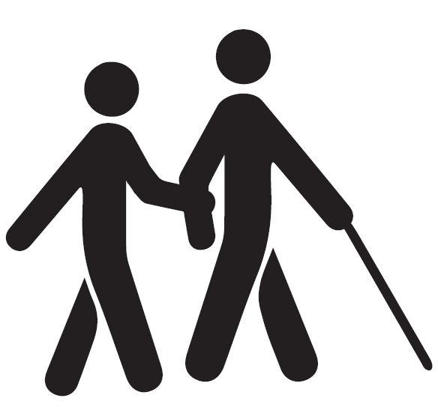 | bedarf einer Begleitperson
 | Gesundheitsschädigung gem. § 2 Abs.1 erster Teilstrich VO 303/1996 liegt vor
 | Gesundheitsschädigung gem. § 2 Abs.1 zweiter Teilstrich VO 303/1996 liegt vor
 | Gesundheitsschädigung gem. § 2 Abs.1 dritter Teilstrich VO 303/1996 liegt vor
 | Der Inhaber/die Inhaberin des Passes
 | ist überwiegend auf den Gebrauch eines Rollstuhles angewiesen

Piktogramm | Eintragung
 | ist schwer hörbehindert
 | ist hochgradig sehbehindert
 | ist blind
 | ist gehörlos
 | ist taubblind
 | benötigt einen Assistenzhund (Blindenführ-, Service- oder Signalhund)
Zusatzeintragungen ohne Piktogramm | ist Epileptiker/Epileptikerin
Zusatzeintragungen ohne Piktogramm | ist Träger/in von Osteosynthesematerial
Zusatzeintragungen ohne Piktogramm | ist Träger/in einer Prothese
Zusatzeintragungen ohne Piktogramm | ist „Träger/in eines Cochlearimplantates“
Zusatzeintragungen ohne Piktogramm | ist Träger/in einer Orthese

Behindertenpass und Zusatzeintragungen Stand 09/2016
Änderungen vorbehalten, ohne Gewähr

Eine Information für Kundinnen und Kunden des Sozialministeriumservice

